# Викторина «Своя игра» »

# по географии между 11 «А» и 11 «Б» классами

***Цели:*** формирование познавательной активности учащихся, умения мобилизовать все свои знания, думать, подбирать подходящее, отбрасывать неправильное, сопоставлять, оценивать собственные силы. Формирование культуры интеллектуального развития и совершенствования. Развитие и укрепление чувства коллективизма, умения слушать другого, уважать его мнение.

***Ход игры.***

В игре участвуют команды двух классов.

1. **Приветствие команд. Команда 1 (11 «А» класс)**

**Команда 2 (11 «Б» класс)**

**2. Конкурс “ Своя игра”.**

Командам задается девять вопросов друг за другом, на обдумывание дается 20 секунд.

1. Руал Амундсен в своем походе к южному полюсу в качестве ездовых животных выбрал собак, а каких животных выбрал его соперник Роберт Скотт /**пони/.**
2. Если плыть в этом направлении, то, описав полную окружность Земли, путешественники выигрывают один день **/на запад/**
3. Этот океан моряки средневековой Европы называли “ Морем Мрака”. **/Атлантический/.**
4. Сколько дней шел дождь, приведший к всемирному потопу**. /40/**
5. Как звали первого русского человека, увидевшего муссонные дожди своими глазами**. /А. Никитин/.**
6. К какому великому водному пути служат подъездными путями великие сибирские реки. **/Северный Морской путь/.**

7.Назовите страну, на гербе которой есть слова “ Мир соединяет – страну разъединяет**./Панама/.**

8. Из какого города США можно сшить костюм**./Бостон/.**

9.В Амурской области есть река, в которую прячутся мыши. Назовите её. **/Нора/.**

**3 конкурс: Заморочки из бочки**

**Шуточная географическая викторина**:

Ученики достают из барабана вопросы. За правильный ответ -1 жетон

* Зелёный платок уронили в Желтое море. Каким его вытащили из воды? (мокрым),
* Назовите самый тонкий и острый мыс (мыс Игольный),
* Каким озером любуются в театре (Лебединым озером),
* Как называется остров в океане, в котором не растёт кокос и не ловится крокодил (остров Невезения),
* В какой стране все животные с сумками бегают (Австралия),
* Какой город Р. Ф. самый сердитый (Грозный),
* Какой остров, потеряв букву, становится геометрической фигурой (Куба),
* Какую цепь нельзя поднять (Горную цепь),
* Какое государство можно носить на голове (Панама)
* Какой лес вырастает в школьных классах на тех уроках, к которым ребята хорошо подготовились  (Лес рук)
* Назовите самую сладкую и любимую всеми детьми пустыню (Каракумы)
* Каким полуостровом называют последние парты в классе? ( Камчатка)
* Какой город в Казахстане называют «Железные горы» (Темиртау)

**4 конкурс “Черный ящик”**

Выносится черный ящик с предметами. Ведущий читает характеристику скрытого предмета. Задача команд – отгадать о каком предмете идет речь. Время на обдумывание 1 минута. В черном ящике семь предметов. За каждый отгаданный предмет 1 балл.

1.Русский академик Севергин ещё в 1794 году “Царство произрастания” писал: “Сие растение почитается исцелять раны. Наиболее употребление есть в пищу попугаям, можно получать на него масло. Пережженные имеют запах кофея и производят наливку почти столь же приятную. Что в черном ящике? **/Семечки/.**

2.Впервые чаши с этим напитком появились в XVII веке на столах голландцев. В России попал он неожиданно. В 1638 году из Москвы были отправлены послы к монгольскому хану. Польщенный подарками хан, в свою очередь, послал ответные дары, среди них было то, что послы назвали негодным товаром и взять его считали ниже своего достоинства. Но к их удивлению товар пришелся в Москве по вкусу, хотя вначале его применяли как лекарство при разных хворях. В XIX веке его употребляли в большом количестве. Что в черном ящике? **/Чай/.**

3.Интересная история. В небольшом городе Ганы стоят 5 огороженных оградой коренных дерева. Они были высажены в 1879 году одним крестьянином. Его именем теперь названы улицы, площади, больницы, школы. Почему? Да потому, что судьба страны резко поменялась, когда эти деревья стали плодоносить. Этот район стал главным поставщиком плодов на мировой рынок. Что в черном ящике? **/Шоколад. Дерево какао/**

4.До половины XIX века растение было садовым и комнатным декоративным. У дикого растения в Южной Америке ягоды не больше горошины и свисают кистями, как у красной смородины. Дикие растения образуют густо переплетенные заросли высотой до 1,5 метров и на своей родине являются сорняками. Растение имеет два распространенных названия. У нас в стране оно получило широкое распространение только во времена советской власти. Что в черном ящике? **/Помидоры/.**

5.В греческой мифологии это растение было посвящено Аполлону, украшавшему свое тело его венками. Венок этот с древности – символ славы национальных героев. Какое растение в черном ящике с названием “лауреат” **/Лавр/.**

6.Греки и славяне в древние и средние века считали его незаменимым средством против укусов ядовитых змей. Поэтому они называли его “змеиной травой”. Какое растение и зачем в Египте при строительстве пирамид тысячам рабам  давали ежедневно **/Чеснок/.**

7. Интересна история этого растения, самого может быть ценного, как пряность на востоке. При дворе китайского императора существовал обычай, по которому чиновники, придворные и другие сановники, которым давалась аудиенция, обязаны были постоянно держать во рту эту пряность, чтобы не осквернять своего владыку нечистым дыханием. О каком растении идет речь? **/Гвоздика/.**

**5 конкурс “Темная лошадка”.**

Командам дается изображение знаменитых объектов, архитектурных сооружений. Задача команд – определить изображенный объект, и назвать город и страну, в которой расположен этот объект. За ответ верный 1 балл.

|  |  |  |
| --- | --- | --- |
| **Объект** | **Страна** | **Город** |
| Эйфелева башня | Франция | Париж |
| Пизанская башня | Италия | Пиза |
| Биг Бен | Великобритания | Лондан |
| Кремль | Россия | Москва |
| Ханшатыр | Казахстан | Астана |
| Колизей | Италия | Рим |
| Елисейские поля | Франция | Париж |
| Эрмитаж | Россия | Санкт-Петербург |
| Тадж-Махал | Индия | Агра |
| Акрополь | Греция | Афины |
| Мавзолей Ходжа Ахмеда Ясави | Казахстан | Туркестан |

**6 конкурс: «Найди ошибку»**  
1. Ребята сплавлялись на плоту по реке Ертыс. На третий день возникли проблемы на границе с Китаем. (*если плыть по течению, то не с Китаем, а с Россией*).  
2. С Жунгарского Алатау с огромной скоростью сошел селевой поток. Актау сильно пострадал.

(*не Актау, а Талдыкорган*).  
3. Альпинисты покорили свой очередной восьмитысячник Хан-Тенгри, теперь в планах – восхождение на Джомолунгму. (*^ Хан-Тенгри не дотягивает до восьми тысяч*).  
4. Нефтяники Костаная «забили» 18 скважин, но лишь последняя дала долгожданное «черное золото». (*на севере нет нефти*).

**7. Конкурс “ Гонка за лидером”.**

Команды прикрепляют к карте. Кто больше? За каждый верный ответ 1 балл.

1. Самое глубокое озеро земного шара? (Байкал)

2. Самая полноводная река мира? (Амазонка)

3. Живая оболочка Земли? (Биосфера)

4. Начало реки? (Исток)

5.Самый большой океан? (Тихий)

6. Углубление, по которому течёт река? (Русло)

7. Крайняя восточная точка Евразии? (м. Дежнева)

8. Безлесная природная зона с растительностью из мхов, лишайников и стелящихся кустарников? (Тундра)

9. Самый влажный материк? (Ю.Америка)

10. Вооброжаемая линия, разделяющая земной шар на два полушария? (Экватор)

1. Высочайшая вершина мира? (Эверест)

2. Самая длинная река мира? (Нил)

3. Воздушная оболочка Земли? (Атмосфера)

4. Конец реки? (Устье)

5. Самый холодный океан? (Северный Ледовитый)

6.Ледяная глыба в океане? (Айсберг)

7. Крайняя северная точка Евразии? (м. Челюскин)

8. Безлесная природная зона с преобладанием травянистой растительности? (Степь)

9. Самый сухой материк? (Австралия)

10.Условно проведённая линия на поверхности земли от полюса до полюса? (Меридиан)

**8. конкурс: « По странам»**

Каждой команде предлагается отгадать по флагу страну ( 1 жетон) и назвать ее столицу

1. Китай ( Пекин)
2. Украина ( Киев)
3. Канада ( Оттава)
4. Белоруссия ( Минск)
5. Кыргызстан ( Бишкек)
6. Бразилия ( Бразилия)
7. Германия ( Берлин)
8. Франция (Париж)
9. США (Вашингтон)
10. Аргентина (Буэнос-Айрес)

**9. Подведение итогов. Подарки от «Деда Мороза»**

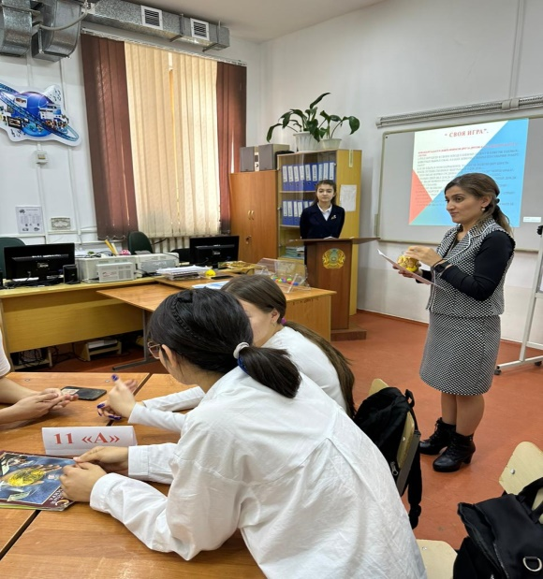 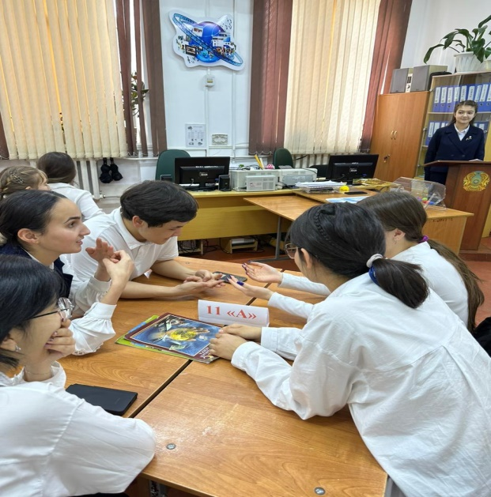

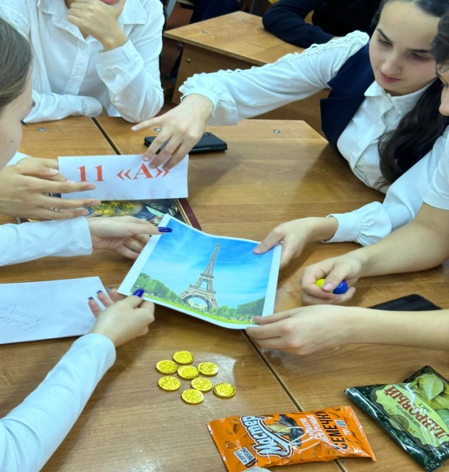 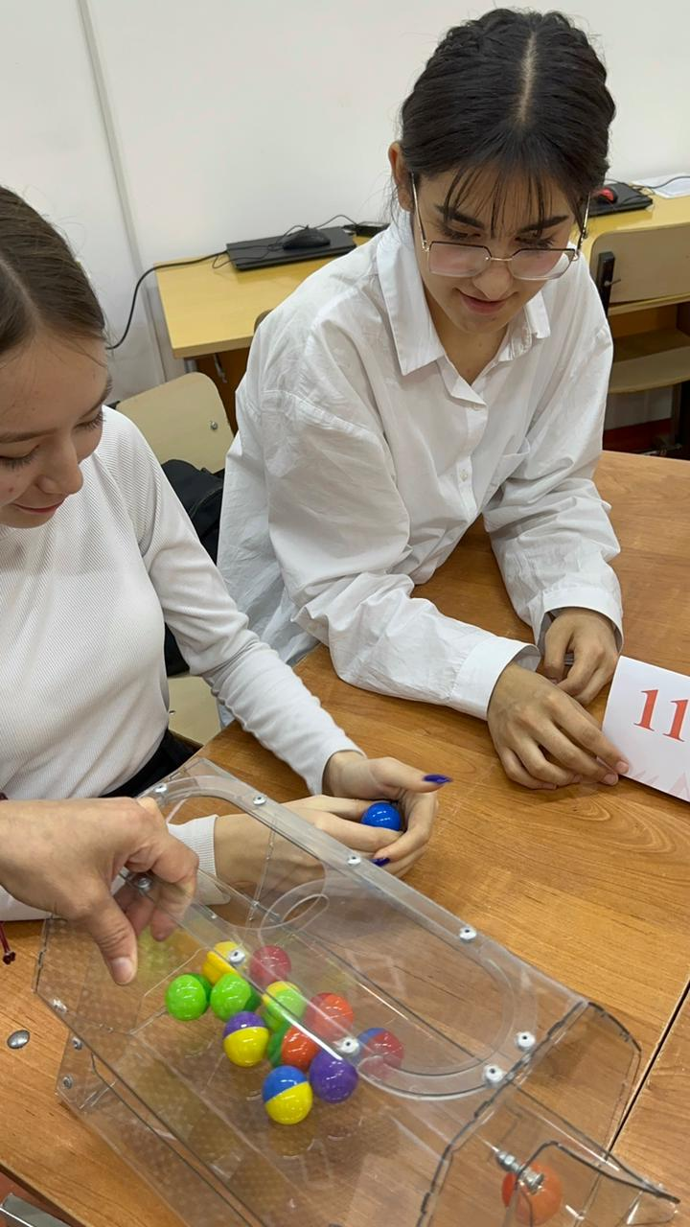

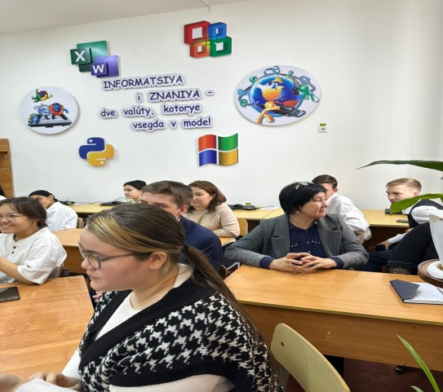 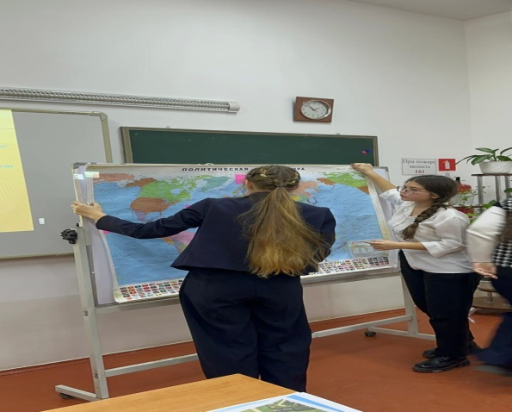

**Тема: «Знатоки химии»**

**Методические рекомендации:**

Внеклассное мероприятие проводится для учащихся 11 классов. Для поведения внеклассного мероприятия кабинет оформляется красочными тематическими стенгазетами, тщательно подготовлена экспериментальная часть.

Число участников – 10 человек. Остальные учащиеся выступают в роли болельщиков. В начале игры: представление участников.

Мероприятие включает 5 конкурса: 1 конкурс – «Разминка», 2 конкурс – «Угадай элемент» (загадки), 3 конкурс – «Дальше, дальше…», 4 конкурс – «Химические явления», 5 конкурс-«Межпредметные связи».

Между 2 и 3 конкурсами проводится игра со зрителями.

**Цель мероприятия:** закрепить знания, полученные учащимися на уроках химии; заинтересовать учащихся предметом; развивать в процессе игры логическое мышление, умение анализировать, сравнивать и обобщать; помочь учащимся проявить свои потенциальные способности.Развивать у ребят познавательный интерес к предмету, обогатить интеллект и кругозор учащихся дополнительными знаниями по химии, воспитывать чувство здорового соперничества и взаимопомощи в процессе игры.

**Воспитательные задачи:** воспитание любви и уважения к изучаемым предметам; развитие творческих способностей учащихся;  самореализация личности обучающегося  через внеклассную деятельность.

**Оборудование:** компьютер, экран, мультимедиа проектор, таблица Периодической системы химических элементов Д.И. Менделеева.

**Оборудование и реактивы для опытов:** предметный столик, асбестовая сетка, спички, лучина, бихромат аммония и другие.

***Учитель:***

Здравствуйте, дорогие ребята! Химия – наука удивительная. Она конкретная и касается бесчисленных полезных и вредных веществ вокруг нас и внутри нас. Поэтому химия нужна и строителю, и фермеру, и программисту, и домохозяйке. Она абстрактная и имеет дело с мельчайшими частицами, которые не разглядишь в микроскоп, со сложными формулами и на первый взгляд непонятными законами.

Если считать первыми химиками древнеегипетских жрецов, то химия – наука-старушка, ей несколько тысяч лет. Тем не менее, в ней до сих пор так много неясного и неоткрытого! Химия – наука серьезная, изучать ее нелегко. Но сегодня, отвечая на вопросы, вы убедитесь, что химия не так трудна и недоступна, как казалось раньше.

Сегодня мы определим самого умного химика школы. Для этого наши участники пройдут испытания в виде 5 конкурсов. За каждый правильный ответ они будут получать по жетону. В конце каждого конкурса будут подводиться предварительные итоги, а конце мы определим самого лучшего знатока химии в школе.

Сначала мы попросим представиться участников (назвать Ф.И. и класс).

И так мы начинаем! Желаю всем участникам успеха

**Конкурс 1. «Разминка»**

***Учитель:*** Вам будут задаться вопросы. Кто первый ответит, получает жетон. Ответ принимается только у участника с поднятой рукой. Если участники выкрикивают, вопрос ни кому не засчитывается.

1. Название, какого химического элемента слагается из названий двух животных? (мышьяк)

2. Без какого элемента невозможна фотография? (серебро)

3. Какой металл самый лёгкий? (литий)

4. Мельчайшая частица, химически не делимая? (атом)

5. Самый распространённый химический элемент на Земле? (кислород)

6. Какой металл называют элементом плодородия? (калий)

7. Какие элементы образуют простые вещества, находящиеся в жидком состоянии? (ртуть и бром) (слайд № 7)

8. Самый распространённый химический элемент во Вселенной? (гелий)

9. Какой самый тугоплавкий металл? (вольфрам)

10. Самый химически активный неметалл? (фтор)

*После конкурса подводятся первые итоги.*

**Конкурс 2. «Угадай элемент»**

Участникам загадываются загадки. Кто первый ответит, получает жетон. Ответ принимается только у участника с поднятой рукой. Если участники выкрикивают, вопрос ни кому не засчитывается.

1. Быть символом не каждому дано,

Но именем моим не без причины

Назвали руки, дождь, тельца, руно,

Сечение и мнений середину,

И в честь меня был назван даже век,

Когда был счастлив человек.

Что ныне в имени моем? А встарь

Считали все, что я – металлов царь. (золото)

2. Вы со мною уже встречались-

Я космический скиталец,

Он хвалился: «Нет мне равных!

Галоген я самый главный.

Зря болтать я не люблю:

Все на свете отбелю!» (хлор)

3.Он красой своей гордился,

Твердым был, но испарился.

Фиолетовый как ночь,

Далеко умчался прочь.(бром)

4.Я коварный поджигатель

Вы огня хотите- нате!

Я всесильный окислитель

(Если только дров дадите) (кислород)

5.Гулять в грозу- какой резон?

Подышим воздухом дружище.

В природе словно стало чище,

Повсюду в воздухе…. (озон)

6.А ну, скорей снимите шляпу!

Я дочь космического папы.

Я вездесуща и легка, -

Я лед, я -пот, я-облака.

Я иней, чай, бульон, туман,

Река, ручей и океан.

Когда я злюсь, то закипаю;

Когда мороз- я застываю (вода)

7.Элементов прародитель

И отважный предводитель.

Я любитель кислорода,

Вместе с ним даю я воду. (водород)

8.Иду на мелкую монету,

В колоколах люблю звенеть,

Мне ставят памятник за это

И знают: имя мое… (медь)

9.Из глины я обыкновенной,

Но я на редкость современный.

Я не боюсь электротока,

Бесстрашно в воздухе лечу;

Служу на кухне я без срока –

Мне все задачи по плечу.

Горжусь своим я именем:

Зовусь я………. ( алюминием)

10.Обычно белый, как мука,

От йода я синею.

Но как боюсь я кипятка!

В нем сразу стану клеем. (крахмал)

11.Такова моя природа:

Известняк, песок и сода

Много требуют огня,

Чтобы выплавить меня.

Я прозрачно и светло

И зовут меня….. ( стекло)

12.Я – серый порошок,

Пока мой дом – мешок.

Но лишь напьюсь воды – в момент

Окаменею. Я-…. ( цемент)

13.Мой первый слог найдете в сере,

А два других есть в нашем теле,

А в целом я в кольце, сережках,

Цепочках, вилках, даже в ложках. (Серебро)

14.Первый слог – из зоопарка,

Два других –игра с азартом.

А если вместе ты их взял,

То получится металл.

Это знают даже дети-

Он пластичней всех на свете. (Золото)

15.Что за странный есть металл?

В воду бросишь – побежал.

По поверхности вприпрыжку

Бегал, прыгал и пропал. (натрий)

*После конкурса подводятся предварительные итоги.*

**Игра с болельщиками.**

Кто первый ответит, получает жетон. Ответ принимается только у участника с поднятой рукой. Если зрители выкрикивают, вопрос ни кому не засчитывается.

1.Он любил переплетать книги и делать чемоданы. Однажды он покупал материал для работы. Кто-то спросил: «Кто это такой?» - «Неужели вы не знаете? – ответил продовец. – Их все знают – это известный чемоданных дел мастер, господин…» Внимание вопрос, какого великого химика имел в виду продавец?

(Д.И. Менделеев)

1. Одерживая одну победу за другой, войско Александра Македонского продвигалось на восток. Были покорены Персия, Египет, Вавилон. Казалось, нет такой силы, которая смогла бы остановить грозную армию. Но внезапно среди греческих воинов начались тяжелые желудочные заболевания. Полководец вынужден был повернуть назад. Но вот что интересно: греческие военачальники заболевали во много раз реже, чем рядовые воины, хотя делили с ними все тяготы похода. Внимание вопрос, в чем была причина более частого заболевания рядовых воинов?

(Солдаты греческой армии пили из оловянных бокалов, а их военачальники – из серебряных. Серебро способно убивать микробы, находящиеся в воде).

1. Он относится к биогенным элементам, входя в состав биополимеров, хотя при открытии получил название «безжизненный». Простое вещество, образованное им, - бесцветный газ, не поддерживающий горение. Он очень тяжело вступает в химические реакции. Пожалуй единственное вещество, реагирующее с ним при нормальных условиях – литий. Соединение этого элемента с самым легким элементом в периодической системе – газ, имеющий резкий запах и великолепно растворяющийся в воде. Внимание вопрос, о каком элементе идет речь? (Азот)
2. Атомы этого элемента обладают уникальными способностями отдавать и принимать одинаковое количество электронов, равное номеру его группы. Этот элемент обязательно входит в состав любого органического вещества. Его атомы в природе образуют две аллотропные модификации. Одно из веществ - самое твердое в природе. Другое - используется при производстве канцелярских товаров. Внимание вопрос, о каком элементе идет речь? (Углерод)
3. Вопрос – сказка. Мы с вами побываем в одной удивительной стране. Коренные жители этой страны назывались… Впрочем догадайтесь сами по характеру жителей. Народ в этой стране был беден, но беспечен. Хотя в карманах у большинства из них не было ни одной свободной монеты (а «валюта» в стране называлась электронами), никто не горевал по этому поводу. Напротив, если у них заводился хоть один лишний электрончик, то характер их портился, они становились агрессивными и даже опасными, потому скорее хотели от него избавиться, чтобы стать опять добрыми и веселыми. Надо сказать, что «высшая знать» этой страны отличалась  от простых граждан своей скупостью. Свою «электронную валюту» они неохотно одалживали, и наоборот, при малейшей возможности стремились забрать еще…Внимание вопрос, кто были жители этой страны? Объясните почему «простые жители» и «знать» имели такие разные черты характера?

(Металлы и неметаллы, способность отдавать и присоединять электроны)

1. При гидрогалагенировании несимметричных алкенов атом водорода направляется к более гидрогенезированному, а атом галогена – к менее гидрогенезированному атомам углерода. Внимание вопрос, кто автор этого правила? (В.В. Марковников)

*После того, как были заданы все вопросы, зрители могут отдать заработанные ими жетоны участникам, за которых они болеют. После этого подводятся промежуточные итоги.*

**Конкурс 3. «Дальше, дальше…»**

Участники должны отвечать быстро и говорить «Дальше, дальше»

1. … Элемент с металлическими свойствами, который входит в состав поваренной соли(натрий)
2. Вещество, поддерживающее дыхание и горение(кислород)
3. Самый легкий газ (водород)
4. Мельчайшие частички вещества, сохраняющие его свойства( молекула)
5. Какое вещество мы выдыхаем, а растения поглощают? (углекислый газ)
6. Реакция окисления с выделение света и тепла ( горение)
7. В какой части пламени самая высокая температура? ( в верхней)

8.Какого названия не существует: агрохимия, нефтехимия, геохимия,космохимия, неохимия. (неохимия)

9.В 1839 г изобретена фотография. С каким химическим элементом связано это открытие?( серебро)

10. От соединений какого металла зависит зеленая окраска растений? (магний)

11. Какая кислота содержится в щавеле?(щавелевая)

12. В какой капусте много йода? ( в морской)

13.Какая кислота содержится в яблоках? (яблочная)

14. Какому химику отрубили голову? (Лавуазье)

15.Какая планета солнечной системы и химический элемент имеют одно название?

16.С каким известным поэтом находился в родстве Д.И.Менделеев? (Блок)

17.Какие химические элементы названы в честь ученых? (Менделеевий, Курчатовий)

18.Название какого химического элемента созвучно с названием нашего города?( Самарий)

19.Самый тугоплавкий металл (вольфрам)

20.От соединения какого металла зависит красный цвет крови? (железо)

21.Какая кислота называется «купоросным маслом»? (серная)

22.Почему свежий разрез яблока на воздухе буреет?(содержится железо)

23. Газ, используемый для обеззараживания воды (хлор)

24.Какой металл находится всегда в жидком состоянии? (ртуть)

25.Какой галоген используют для обработки ран (йод)

26.Какая кислота используется для консервирования? (уксусная)

27.Газ, основная составная часть воздуха(азот)

28.Соединения , состоящие из двух элементов, один из которых кислород (оксид)

29. «Крылатый» металл (алюминий)

30.Элемент название которого в переводе с греческого означает «светоносец» (фосфор)

31.Газ, выделяющийся при действии соляной кислоты на цинк.(водород)

32.Шведский химик, открывший винную кислоту (Шееле)

33.Какое вещество используется в выпечки бисквитов, которое поднимает объем изделия? (Сода)

34.О каком минерале говорится в сказках Бажова (малахит)

35.Какой цвет имеет твердый йод? (фиолетовый)

36.Какой элемент самый распространенный в космосе? (водород)

37.Какая кислота содержится в муравьях? ( муравьиная)

38.Царь металлов (золото)

39.Какое вещество применяется для сварки металлов?( кислород)

40.Смесь газов, содержащая 78% азота и 21% кислорода (воздух)

**Конкурс 4. ««Угадай явление»** **…»**

Участникам зачитывают явление, а они должны назвать какое оно – химическое или физическое. Кто первый ответит, получает жетон. Ответ принимается только у участника с поднятой рукой. Если участники выкрикивают, вопрос ни кому не засчитывается.

Сначала демонстрируется опыт «Вулкан» и учитель просит назвать признаки химической реакции. За правильный ответ участники получают жетон.

|  |
| --- |
| ***Описание опыта «Вулкан»***  На подставку насыпают горкой кристаллы бихромата аммония **(NH4)2Cr2O7** оранжевого цвета и поджигают. Под подставку кладут большой лист бумаги для сбора «вулканического пепла» **Cr2O3.** |

Учитель: О каких явлениях, физических или химических, идёт речь в литературных произведениях?

1. Люблю грозу в начале мая,

Когда весенний, первый гром,

Как бы резвяся и играя.

Грохочет в небе голубом. (Ф.И.Тютчев «Весенняя гроза»). (Физическое явление)

2. Вот уже вечер. Роса блестит на крапиве.

Я стою у дороги, прислонившись к иве.

От луны свет большой прямо на нашу крышу.

Где-то песнь соловья вдалеке я слышу.

(С.А. Есенин «Вот уже вечер. Роса»). (Физическое явление)

3.Мой костёр в тумане светит:

Искры гаснут на лету…

(Я.П. Полонский «Песни цыганки»). (Химическое явление)

4. Шалун уж заморозил пальчик:

Ему и больно и смешно,

А мать грозит ему в окно. (А.С. Пушкин «Евгений Онегин»). (Физическое явление)

5. Ещё в полях белеет снег,

А воды уж весной шумят. (Ф.И. Тютчев «Весенние воды»). (Физическое явление)

6.Туча по небу идёт,

Бочка по морю плывёт. (А.С. Пушкин «Сказка о царе Салтане»). (Физическое явление)

7. Прощай, свободная стихия!

В последний раз передо мной

Ты катишь волны голубые

И блещешь гордою красой. (А.С. Пушкин «К морю»). (Физическое явление)

Дописать химические уравнения:

1) Ba + H2SO4 →  
2) CaO + H2O →  
3) Ca + H2SO4 →  
4) MgO + H2O →  
5) Zn(OH)2 →  
6) Ba + O2 →  
7) Cu(OH)2 →  
8) Ca + O2 →

*После конкурса подводятся предварительные итоги.*

**Конкурс 4. «Межпредметные связи»**

Участникам задаются вопросы. Кто первый ответит, получает жетон. Ответ принимается только у участника с поднятой рукой. Если участники выкрикивают, вопрос ни кому не засчитывается.

Для этого конкурса участникам выдается таблица Периодической системы химических элементов Д.И. Менделеева.

*Конкурс географов – химиков*

1. Какие химические элементы названы в честь некоторых частей света? (**Европий, америций**)

2. Перечислите элементы, названные в честь стран? (**Рутений – в честь России,** **Галлий – в честь Франции,** **Германий – в честь Германии,** **Полоний – в честь Польши)**

3. Название, какого элемента произошло от названия полуострова? (**Скандий – в честь Скандинавского полуострова**)

4. Перечислите элементы, названные в честь ученых? (**Менделевий – в честь Менделеева,** **Резерфордий – в честь Резерфорда,** **Нобелий – в честь Нобеля,** **Эйнштейний – в честь Эйнштейна**, **Кюрий – в честь Кюри**)

Конкурс вопросов перевертышей:

1)Не все то аурум, что блестит 2) Белый, как карбонат кальция   
3) Куй феррум, пока горячо 4) Слово - аргентум, а молчание - аурум   
5) Стойкий станумный солдатик 6) С тех пор много Н2О утекло  
7) Феррумный характер 8) За купрумный грош удавится  
9) Аргентумный век русской литературы

*Конкурс историков – химиков*

1. Во времена похода Александра Македонского в Индию офицеры его армии болели желудочно– кишечными заболеваниями гораздо реже, чем солдаты. Еда и питье у них были одинаковыми, а вот металлическая посуда разная. Из какого чудодейственного металла была изготовлена офицерская посуда? (**Из серебра, обладающего бактерицидными свойствами**)

2. Соединением, какого химического элемента был отравлен Наполеон? (**Соединением, содержащим мышьяк**)

3. До середины 50-х годов прошлого века считали, что этот металл – один из самых малополезных металлов. За всю историю человечества его добыто около 90 тысяч тонн. Не так уж это и много! Мы сталкиваемся с этим металлом повсюду: на земле, в воде, в воздухе. Известно, например, что в малых количествах он содержится в виноградном соке, а из одной тонны осины можно выделить 3 миллиграмма его. Только одна из наших рек – Амур – ежегодно выносит в Тихий океан до 8,5 тонн этого металла. Назовите металл (**золото**).

4. С именем какого ученого связано начало производства цветного стекла в нашей стране? (подсказка: в собственной лаборатории этот ученый со своими учениками собрал мозаичное панно “Полтавская битва”) (**М.В.Ломоносов**).

**Подведение итогов:**

Дорогие ребята! Вы успешно прошли все испытания, приготовленные для Вас. Вы все достойны звания «Лучший знаток химии». Жюри решила наградить Дипломом III степени на звание «Лучший знаток химии» … , Дипломом II степени …, Дипломом I степени …. .

*.* **Ведущий вручает грамоты победителям.**

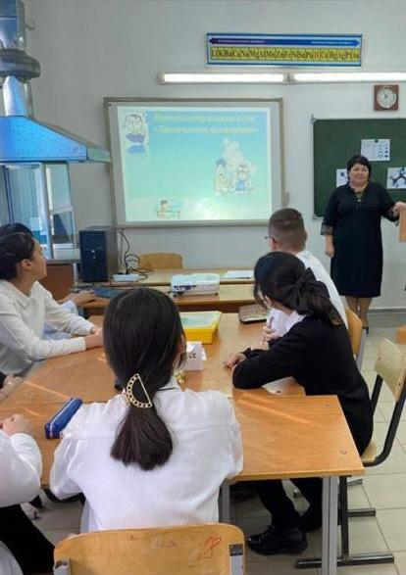 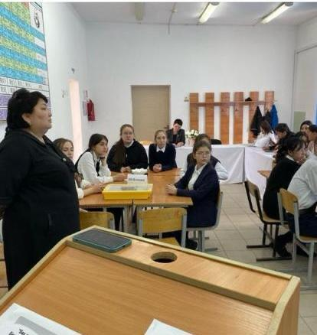

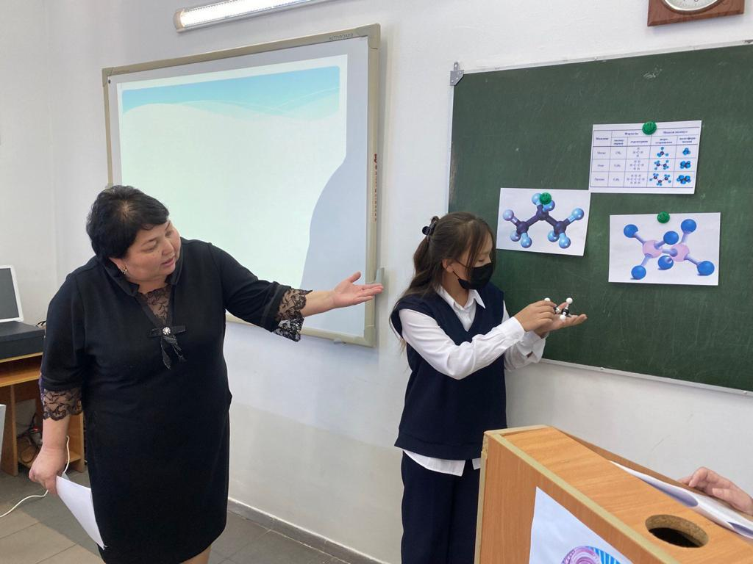 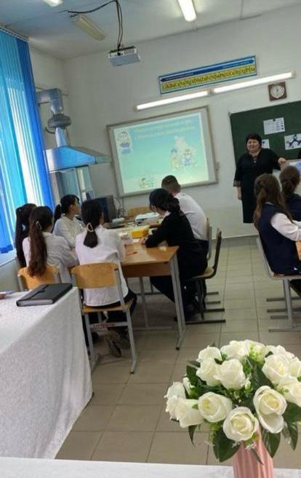

Тема: Физика вокруг нас» ***(среди 9-х классах)***

***Цели мероприятия:*** научить применять знания по физике в различных нестандартных ситуациях;

***Задачи:***

***-***способствовать развитию у учеников эрудированности в области науки;

- способствовать развитию действий анализа, планирования и рефлексии;

- способствовать внимания и развития, чувства ответственности и умения слушать;

**План**

 I Разминка.

 II  Великие физики.

III **Отгадайте кроссворд**.

IV Говорилки.

V Приплюсуем и вычтем.

VI- Конкурс капитанов

VII - Конкурс «Черный ящик»

**Вступление:**

Необъятен мир физики! В окружающей природе и даже внутри нас –повсюду происходят физические процессы. Природа многолика, но на первый взгляд понятна и привычна. Несмотря на удивительное многообразие материалов и веществ, окружающих нас не только в физической лаборатории но и в повседневной жизни.

И так, сегодня мы проверим, какова вашего понимания основных вопросов, и  насколько Вы умеете применять полученные знания при решении не совсем обычных теоретических и практических заданий.

**I-тур Вопросы для разминки.**

**1.**Луна обращается вокруг Земли так, что одна ее сторона постоянно обращена к Земле. Какова траектория движения центра Земли относительно космонавта, находящегося на Луне? (ответ: **точка**).

**2**. В каком случае выброшенная из вагона вещь долетит до земли раньше: когда вагон в покое относительно Земли или когда он движется? (ответ: **время падения одинакова**).

**3**. Можно ли на Луне ориентироваться с помощью компаса? (ответ: **нет, на Луне нет магнитного поля).**

**4**.Как называется многократно повторяющееся движения? (ответ **колебания**).

**II -тур Великие физики.**

1. Творец классической механики? (Ньютон)
2. Автор закона упругости твердых тел. (Роберт Гук).
3. Французский физик, установивший закон взаимодействия неподвижных электрических зарядов. (Кулон).
4. Изобретатель «безпроволочного телеграфа» (Попов)

**III –тур «Отгадайте кроссворд**»

**Задание :**отгадайте кроссворд:

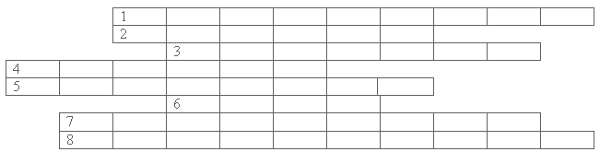

По горизонтали:

1. Воздушная оболочка Земли (**атмосфера**)
2. Глубина погружения судна в воду (**осадка**)
3. То, чем обладает тело, если может совершить работу (**энергия**)
4. Единица измерения силы (**Ньютон)**
5. Прибор для измерения плотности жидкости (**ареометр**)
6. Прибор для измерения массы (**весы)**
7. Физическая величина, равная отношению массы тела к его объему (**плотность**)
8. Ученый, впервые измеривший атмосферное давление (**Торричелли**)

Если вы правильно отгадали слова по горизонтали, то по вертикали получите название прибора.

**IV-тур « Говорилки»**

Игрокам нужно подобрать к каждой поговорке физическое явление или понятие.

1. Как аукнется, так и откликнется.(**Эхо**).
2. Куй железо, пока горячо.(**Остаточная деформация**).
3. Емкость, которую использовал Архимед в лабораторных целях? (**Ванна**)
4. Что химии и физике на 2 и на 4 местах? (**Буква И**).

**V –тур «Приплюсуем и вычтем»**

 Слово, которое нужно угадать ученикам, есть физическое понятие. По заданию оно является или частью какого-либо слова или его дополнением. Другими словами дается слово, к нему прибавляется или вычитается одна буква, а в результате получается загаданное понятие.

***Пример на доске: Топка+и=оптика.***

1) Алиса-а=Сила

2) Динар+а=Радиан

3) Ряд+о=Ядро

4) Блок+а=Колба

5) Лапа+м=Лампа

6) Кузов-о=Звук

7) Лом-л=Ом

8) Пара-а=Пар

9) Кол-о=Кл

10) Силач-ч=Сила

**VI- Конкурс капитанов**

 "Дальше, дальше…". Задание: за 1 минуту ответить на большее число вопросов. Если затрудняетесь, то говорите "дальше". За каждый ответ 1б.

Вопросы :

1.Наука, изучающая природные явления (физика)

2. Что упало Ньютону на голову? (яблоко)

3.Прибор для измерения силы (динамометр)

4.В чем измеряется объем? (м3)

5.Величина, характеризующая быстроту движения (скорость)

6.Сила, с которой Земля притягивает к себе тела (сила тяжести)

7.Сила измеряется в … (ньютон)

8.Прибор Паскаля (шар)

9.Сосуды, соединенные между собой трубкой, называют … (сообщающимися)

10.Как определить пройденный путь?

11.Кто из ученых воскликнул: "Эврика!" (Архимед)

12.Линия, вдоль которой движется тело (траектория)

13.Прибор для измерения массы тела (весы)

14.Из чего состоят все тела? (молекула)

15.Какой буквой обозначают время? (Т)

16.С глубиной давление …(увеличивается)

17. В формуле F=mg , g - это … (ускорение свободного падения)

18. Единицей измерения скорости является (м/с)

19. Формула силы упругости (F=к*х)

20. Как зовут преподавателя физики?

**VII - Конкурс «Черный ящик»**

(Часы, магнит, мензурка, термометр и т. д.). Оценка 1 б

Наша игра подошла к концу.

Загадки:

1.Кто по снегу быстро мчится, провалиться не боится.(Лыжник)

2. Загляните под окошко - там растянута гармошка.

Но гармошка не играет, нам квартиру согревает. (Батарея)

3. В воде не тонет и в огне не горит,

Вода по воде плавает. (Лед)

4.Сильнее солнца, слабее ветра, ног нет, а идет, глаз нет, а плачет? (Туча.)

7.Лежит на земле: ни закрасить, ни соскоблить, ни завалить. (Тень.)

8.Словно дождь прошел под утро и остался на траве. (Роса)

9.И языка нет, а правду скажет. (Зеркало.)

10.Висит, сверкает. Возьмешь в руки - тает. (Сосулька)

11.Чего с земли не поднимешь? (Тень)

Приложения:

1.Что можно приготовить, но нельзя съесть? (уроки)

2. Сколько месяцев в году имеют 28 дней? (все месяцы)

3. Какой рукой лучше размешивать чай? (лучше это делать ложкой)

4. Как называется единица, служащая для измерения силы тяжести? (ньютон)

5. Изготовление, какого продукта никогда не удается с первой попытки? (первый блин комом)

6. Какое вещество в земных условиях может существовать в трех агрегатных состояниях? (вода)

7. Собака была привязана к десятиметровой веревке, а прошла триста метров. Как ей это удалось? (веревка не была ни к чему привязана)

8. По какому городу течет кровь? (по Вене)

9. Какое колесо автомобиля не вращается во время движения? (запасное)

10. Что принадлежит вам, однако другие им пользуются чаще, чем вы? (имя)

11. На какой вопрос нельзя ответить “да”? (Вы спите?)

**Подведение итогов:**

Конфуций говорил «Три пути ведут к знанию: путь размышления – это путь самый благородный, путь подражания – это путь самый легкий, и путь опыта – это путь самый горький». Не важно, каким путём человек получает истинные знания, важен результат. И мы надеемся, что сегодня вы получили именно тот результат, которого ожидали.

**Слово жюри для объявления итогов игры.**

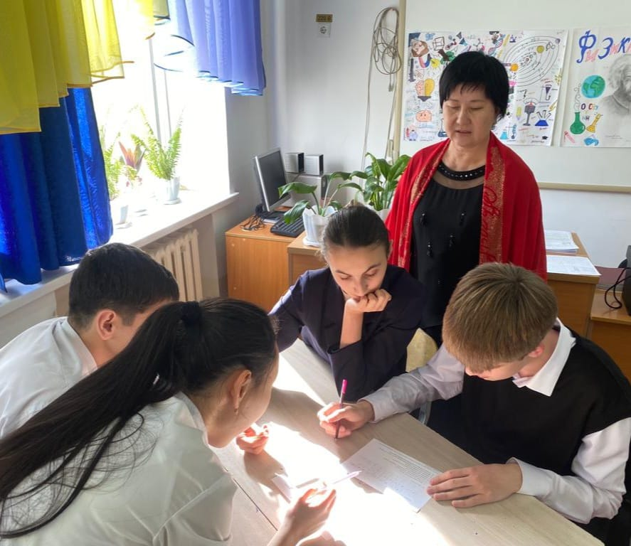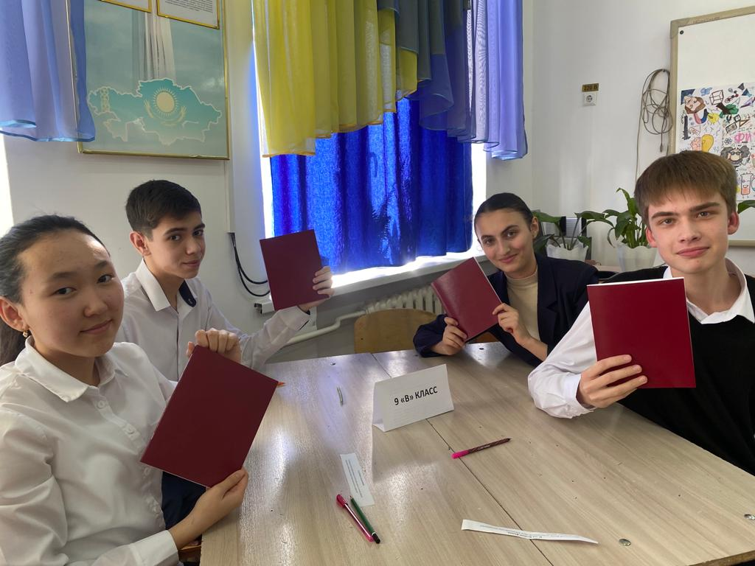

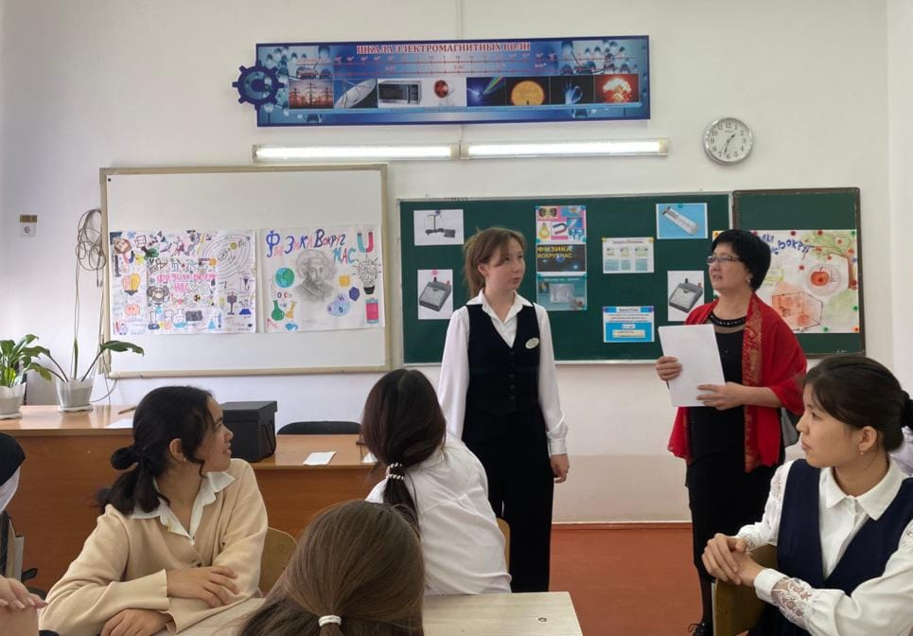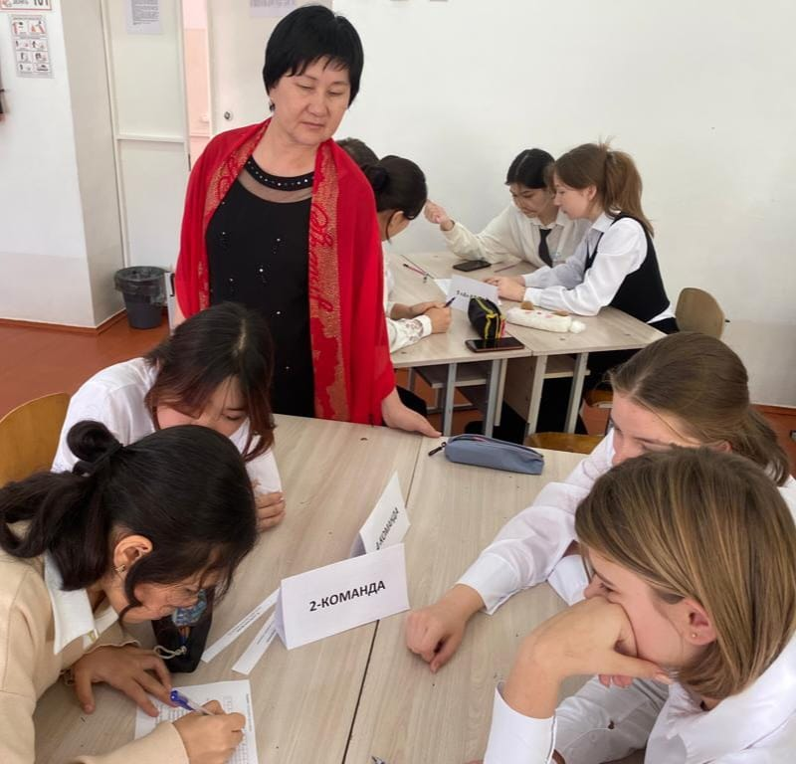

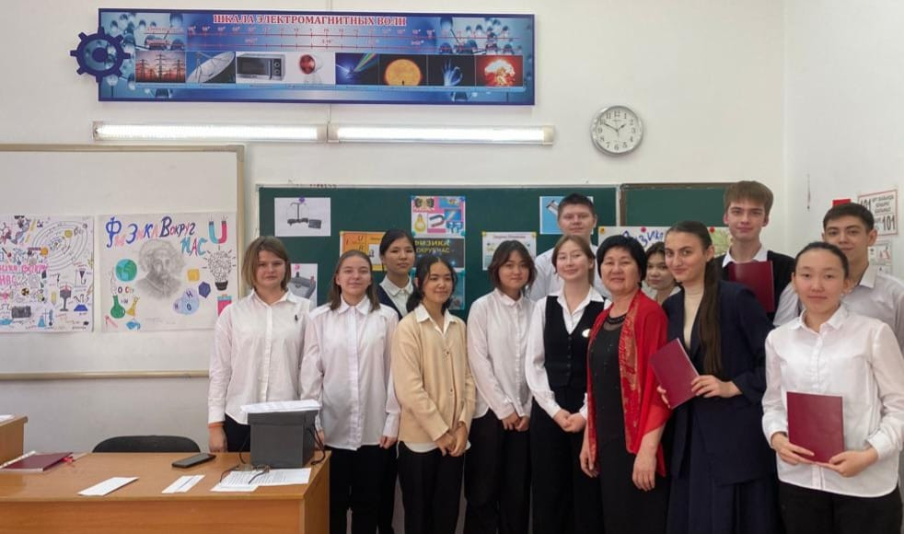

**Брейн- ринг: «В мире животных»**

**Цель:**

* расширить кругозор учащихся;
* воспитывать бережное отношение к природе;
* развивать воображение, внимание, мышление;
* пробудить интерес к окружающему миру;
* развивать инициативу и активность.

Мероприятие проводится в форме соревнования между двумя командами 7 «А» и 7 «Б» классы. Перед мероприятием командам было дано задание: придумать название командам и эмблемы, нарисовать рисунки на тему «Моё любимое животное».

**Учитель:** Здравствуйте, ребята, уважаемые гости! Сегодня мы проводим игру – соревнование «В мире животных»! Командам будут предложены несколько конкурсов, в результате которых мы узнаем, как хорошо они знают животных.

Итак, начнём!

**Этап 1. «Отгадай загадку»**

1. Спереди - шильце, сзади - вильце,  
Сверху - черное суконце,  
Снизу - белое полотенце. (Ласточка)

2. Он и фокус покажет,  
Он и трюк повторит.  
Все рядом молчуньи,  
А он – говорит! (Дельфин)

3. Очень странный почтальон:  
Не маггл, не волшебник он.  
Доставит письма и газеты,  
Несет посылку на край света,  
Хранить умеет все секреты.  
Крылат и смел, и зорок он.  
Кто же этот почтальон? (Сова)

4. Собой не птица,  
Петь не поёт,  
А кто в дом идёт,  
Она знать даёт. (Собака)

5. Уж очень вид у них чудной:  
У папы — локоны волной,  
А мама ходит стриженой,  
На что она обижена? (Львы)

6. Что за зверь,  
Скажите, братцы,  
Может сам в себя забраться? (Норка)

**Этап 2. «Разгадай анаграмму»**

**Команда 1**

* Игрт
* Носл
* Яезаньоб
* Жраиф
* Дмвдьее
* Сльо

**Команда 2**

* Ороква
* Каосба
* Какшо
* елум
* Мотегеб
* Амал

***Этап 3:* «5-й лишний»**

* Дикобраз, ёж, выхухоль, землеройка, крот
* Морской котик, морской лев, морж, касатка, нерпа
* Песец, рысь, лиса, волк, енотовидная собака
* Бобр, соня, хомяк, кролик, крыса

***Этап 4:*** **«Звериные фамилии»**

*Задание:* за 2 минуты написать наибольшее количество реально существующих фамилий, произошедших от названий млекопитающих животных.

*Оценка:* 1 балл за каждую фамилию.

*Этап 5:* «Разгадай омонимы»

**Команда 1**

* Ячейка для зубов млекопитающих и легочной пузырёк
* Кровеносный сосуд и столица Австрии
* Порода собак и прейскурант
* Порода собак и спортсмен

**Команда 2**

* Порода собак и остров
* Порода собак и полуостров
* Пушное млекопитающее и жилище животного
* Млекопитающее и монах

***Этап 6:*** **«Черты характера»**

Задание: в одной старинной книге, посвящённой животным, предлагалась интересная характеристика зверей. Всем известно, что у каждого животного есть свои отличительные черты, которые его очень ярко характеризуют.

Из предложенных названий животных и характеристик нужно подобрать пары.

Оценка: 2 балла за каждую правильно подобранную пару.

* **Задание для 1 команды:**

СОБАКА – ОВЦА – ЛЕВ – СЛОН – ЛОШАДЬ –

* **Задание для 2 команды:**

ЛИСА – ВОЛК – КРЫСА – СВИНЬЯ – ОБЕЗЬЯНА –

**Подведение итогов: члены жюри подсчитывают баллы.**

**Игра со зрителями**

1.В какой части тела откладывается жир у утконоса? **(***хвост)*

2. Крокодил какого возраста считается взрослым? (*старше 8 лет)*

3. Какое животное в случае опасности брызгает вонючей жидкостью, которая может ослепить? (*скунс)*

4. Какое животное почти никогда не пьет, а за день может съесть килограмм листьев эвкалипта? *(коала)*

5. Какое общий признак есть у коалы, вомбата и кенгуру?  **(***они сумчатые)*

6. Какое животное может преобразовывать свой жир в воду, если долго не может найти питьевой источник? *(верблюд)*

7. Почему енота называют "енот-полоскун"? **(***потому что перед едой он часто полощет корм в воде)*

8.Какое африканское животное можно слепить лишь из белого и черного пластилина?*зебру*

9.На каком континенте еще, кроме Африки, живут слоны? **(***Азия)*

10.Одна из уникальных способностей геккона состоит в том, что он может удерживаться на любой поверхности благодаря  **(***маленьким цепким щеточкам на пальцах ног)*

11. Зимой белый – на снегу его не заметить. Летом – бурый, лишь брюхо белое. *(Заяц-беляк.)*

12.Дикий вид этого животного сохранился только в Монголии, в самых глухих уголках кустарниковых пустынь. Зимует в горах: спасается от холодных ветров. Кормится колючими кустарниками, молодыми побегами саксаула. Может подолгу не есть и не пить. Пищу и воду запасает в виде жира "впрок" в горбах. *(Верблюд.)*

**Награждение** победителей и участников.

***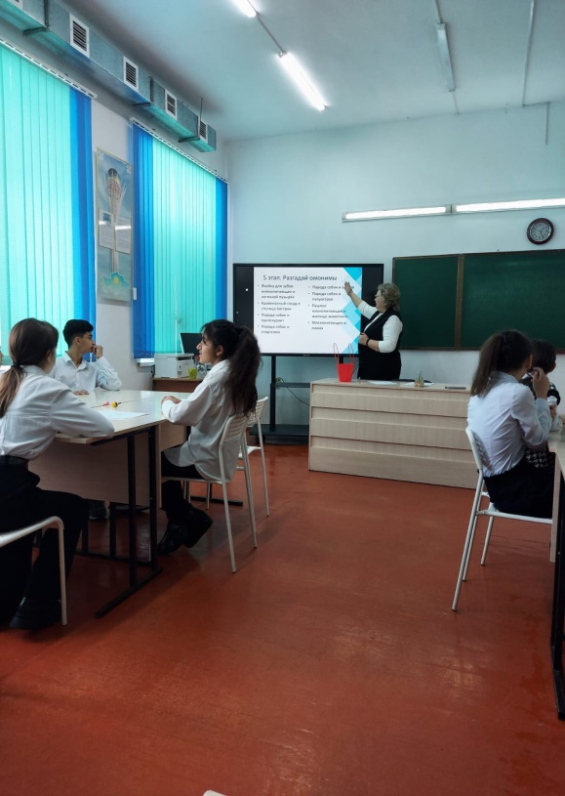* 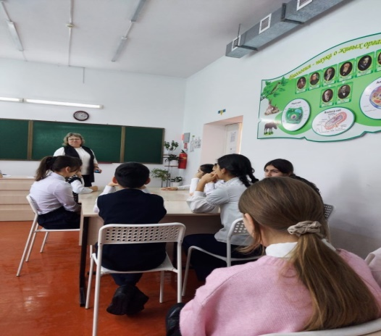**

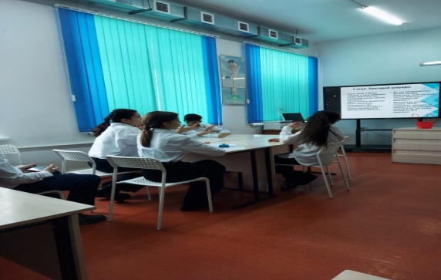 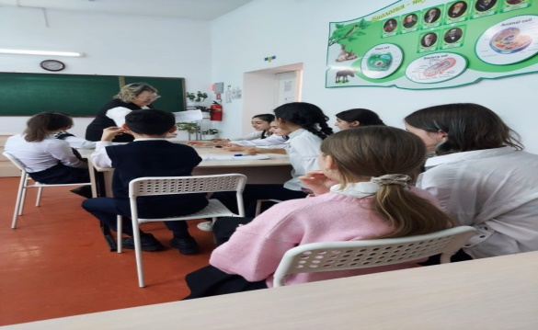

**Тема: «Последний герой»**

**Цели и задачи:** систематизировать и обобщить знания, полученные при изучении курса географии; прививать интерес к предмету география через игру; повторить основные географические понятии; способствовать проявлению у учащихся активности, самостоятельности, творческого отношения к делу; воспитывать -  чувство такта, устремленность к победе, сдержанность по отношению к соперникам; развивать умения – применять полученные знания на практике.

**Оборудование**: мультимедийный проектор; презентации; физическая карта мира; карточки-задания, черный ящик; пластмассовые предметы; физическая карта мира.

Для проведения игры набирается команда из 10 участников.  В игре предусмотрены испытания, 2 из которых развлекательные, как динамическая пауза и 6 связанные со знаниями географии. В начале игры и при награждении звучит песня в исполнении Би-2 «Последний герой». После каждого испытания игру покидает один игрок, победитель один. Все участники награждаются призами, от небольших для выбывших, до главного приза – победителю. В течение игры задействованы болельщики, победители среди них награждаются небольшими призами и грамотами.

**Оформление:**

На стене висят карты полушарий на слайде название игры **«Последний герой»**

*Ведущий1:*

- Всем, всем добрый день! Добро пожаловать на игру «Последний герой» Сегодня мы отправляемся на поиски приключений!

*Ведущий1:*

-Испытать себя решили 10 участников из 8 «А» и 8 «В» классов. Условия игры следующие: чтобы стать «Последним героем» нужно пройти различные испытания – конкурсы. В каждом конкурсе, кто первым и правильно даст ответ становится победителем. Победитель каждого конкурса получает тотем. Все участники имеют право исключить кого-нибудь, кроме, обладателя тотема. По мере продвижения вперед, участники игры будут выбывать, и к финишу придет один.

-Условия понятны?

-И, так, начинаем! Все знают, что игра проводится на острове, а островов на Земле много, одни обитаемые, другие необитаемые и первое задание следующее.

**1 задание – «Необитаемый остров»**

*Ведущий 2:*

- Прежде всего, мы должны выбрать остров, на который полетим, поэтому каждый из вас должен сейчас вытянуть карточку с названием острова. Подумав, вы должны назвать океан, море или залив, в котором находится данный остров, и показать его на карте.

**Итак:** берем все карточки и отвечаем. Кто первым верно покажет остров, получит тотем

Название на карточках:

1. о.Пасхи – Тихий океан

2. о.Кенгуру - Большой Австралийский залив,

3. о.Ямайка - Карибское море

4. о.Тимор - гр.Большие Зондские острова

5. о.Сокотра - Индийский океан

6. Мальдивские о-ва - Индийский океан

7.9 о-ва Фиджи - Тихий океан

8. о-ва Кука - Тихий океан

9. о.Шри-Ланка – Индийский океан

10. Галапогосские острова – Атлантический океан

Или Антильские острова остров Мадагаскар

остров Гренландия Бермудские острова

остров Шри-Ланка остров Кипр

остров Сахалин Багамские острова

Санта-Крус - Тихий океан Японские острова

остров Новая Земля

- Дорогие участники решите сами, на какой остров мы поедем. Сейчас мы отправляемся на остров… (название острова), но в самолете только 9 мест. Каждый должен подумать и оставить на материке лишнего игрока, который, по вашему мнению, не сможет выдержать испытания. Для этого вы должны написать на листочке имя «лишнего» участника. После чего «лишний» герой остается вне игры.

**Остается 9 человек.**

**2 задание – «Письмо»**

*Ведущий1:*

- Во время путешествия по земному шару необходимо знать хотя бы один из международных языков. Каждому из вас пришло послание на английском языке. Вам необходимо его перевести. Кто первый переведет текст, получает тотем.

«Dear friends! »

«We wish you good luck and success in our game «The last hero» if you lose, don t worry. It is only a game».

«Дорогие друзья!»

«Мы желаем вам удачи и успехов в вашей игре «Последний герой», если вы проиграете, не переживайте. Это только игра».

**Пока игроки переводят текст, в зале зрителям раздаются листочки. Каждый зритель пишет свою фамилию и имя «героя», который останется, по его мнению, «последним героем». Затем эти листочки необходимо собрать, а в конце игры сверить ответы с результатом.**

Через несколько минут игроки читают текст своего перевода. Игрок, у которого текст будет переведен правильно, получит защитный тотем. А остальные пишут имя игрока, который не сможет выжить на острове.

**Остается 8 человек.**

**3 задание – «Географическое лото»**

*Ведущий 2:*

На этом этапе тотем получит тот участник, который ответит на большее количество вопросов.

1.Самое большое и самое глубокое море в мире (Филиппинское)

2. Эта река протекает по самой большой низменной равнине(Амазонка)

3.Самая высокая точка Земли. (Эверест)

4. Прибор для измерения азимута?  (Компас).

5. Самый маленький материк. (Австралия)

6.Самый большой остров? (Гренландия).

7. Огнедышащая гора. (Вулкан)

8. Кто открыл Америку?  (Колумб).

9. Самый жаркий материк (Африка)

10.  Самый высокий действующий вулкан в России (Ключевая сопка)

11.  Назовите самую длинную параллель земли? (Экватор)

12.Самый жаркий материк     (Африка)

13.Самая длинная река мира   (Нил)

14.Самый маленький океан (Северный Ледовитый)

15.Самое глубокое озеро Африки (Танганьика)

16. Материк, на котором расположено озеро Эйр-Норт (Австралия)

17.Только на этом материке встречается окапи (Африка)

18.Кто открыл водопад Виктория (Ливингстон)

19.Самые низкорослые жители Африки (Пигмеи)

20.Самый влажный материк (Южная Америка)

21.Где обитает страус эму (Австралия)

22.На какой реке расположен водопад Виктория (Замбези)

23.. В какой океан впадает река Нил (Атлантический)

24. Пролив, отделяющий Тасманию от Австралии (Бассов)

25. В какой природной зоне растет баобаб (Саванна)

26. На каком материке расположена пустыня Нами (Африка)

27. Мыс, крайняя южная точка Африки (Игольный)

28. Самый крупный полуостров Африки (Сомали)

29. Сухие русла рек в Сахаре (Вади)

30. Крупный приток Муррея (Дарлинг)

31. Сумчатый медведь (Коала)

32. Какая из двух гор выше: Эверест или Джомолунгма? (Это одна и та же гора)

33. Самая высокая гора Австралии (Косцюшко)

34. На каком материке встречаются утконос и ехидна (Австралия)

35. Самые длинные горы мира (Анды)

36. На каком материке нет вулканов (Австралия)

37.Самая высокая вершина Африки (Килиманджаро)

38.На каком материке встречаются коалы (Австралия)

39. Только на этом материке встречается окапи (Африка)

40.Море без берегов (Саргассово)

41.Материк, на котором нет рек. (Антарктида)

42. Какое дерево, тонет в воде? (Эбеново)

43. Песчаная буря в Африке (самум)

44. Заросли сухих кустарников в пустынных районах Австралии (скрэб)

45.Материк, на котором нет ледников, и действующих вулканов? (Антарктида)

46. Материк открытый позже других? (Антарктида)

47. Водопад, название которого означает «грохочущая вода» (Ниагарский водопад)

48. Материк, который пересекают все меридианы – Антарктида

49. Самое глубокое место Мирового океана – Марианский желоб

50.Единица измерения солености вод – промилле

51.Самый большой остров Африки…(Мадагаскар)

52.Климатический пояс, где в течении года жарко и сухо…(тропический)

53.Самое высокое животное саванны…(жираф)

54.Пересыхающие реки Австралии…(крики)

55.Крупное скопление островов в Тихом океане…(Океания)

56.Самая высокая точка Южной Америки…(Аконкагуа)

57.Где живут папуасы? (в Новой Гвинее)

58.Что такое пампа? (Степь)

59.Назовите «зелёный» остров в Северном Ледовитом океане (Гренландия)

60.Самое солёное море (Красное)

**Выбирают «лишнего игрока».**

**Остается 7 человек.**

**4 задание - «Черный ящик»**

Ведущий выносит Черный ящик с предметами и читает характеристику каждого. Задача участников – отгадать, о каком предмете идет речь. Время на обдумывание - 10 секунд. Тотем получает, тот кто наберет наибольшее количество правильных ответов.

1.Когда это растение привезли в Европу, в каждой стране его называли по разному: голландцы – «аардантель» (зеленое яблоко), Французы – «поль», «де терр», - «земляное яблоко», итальянцы – «тартуфель» (поскольку клубни, как и грибы трюфели выкапывают из земли), финны «тарту», англичане «потато». Как это растение называют у нас? /**картофель/**

2.Впервые чащи с этим напитком появились в 17 веке на столах голландцев. В Россию попал он неожиданно. В1638 году из Москвы были отправлены послы к монгольскому хану. Польщенный подарками хан, в свою очередь, послал ответные дары. Среди них было то, что послы назвали негодным товаром и взять его считали ниже своего достоинства. Но, к их удивлению, товар пришелся в Москве по вкусу, хотя вначале его применяли как лекарство при разных хворях. В19 веке его употребляли в большом количестве. О чем идет речь? **/чай/**

3. - Я к **углеводам** отношусь,

Сластенам нужен я всегда.

Но я в **пустыню** превращусь,

Едва ко мне прибавишь **«А». (Сахар/Сахара)**

4. До половины XIX века растение было садовым и комнатным декоративным. У дикого растения в Южной Америке ягоды не больше горошины и свисают кистями, как у красной смородины. Дикие растения образуют густо переплетенные заросли высотой до 1,5 метров и на своей родине являются сорняками. Растение имеет два распространенных названия. У нас в стране оно получило широкое распространение только во времена советской власти. Что в черном ящике? /Помидоры/.

5.В греческой мифологии это растение было посвящено Аполлону, украшавшему свое тело его венками. Венок этот с древности – символ славы национальных героев. Какое растение в черном ящике с названием “лауреат” **/лавр/.**

6.Греки и славяне в древние и средние века считали его незаменимым средством против укусов ядовитых змей. Поэтому они называли его “змеиной травой”. Какое растение и зачем в Египте при строительстве пирамид тысячам рабам давали ежедневно **/чеснок/.**

**7.** Следующий предмет был изобретен в Китае в 105 году до нашей эры. До изобретения этого предмета люди пользовались папирусом /**бумага) /**

**Выбирают «лишнего». Остаются 6 человек**

**5 задание – «Собери плоды».**

*Ведущий2:*

- Ну, что развели костер, а есть-то все равно хочется. Наступила ночь. (Участникам завязать глаза). Вы слышите, как падают плоды с деревьев, но ничего не видно, так как новолуние и небо закрыто тучами. Тотем получит тот, кто соберет большее количество плодов (рассыпать по полу пластмассовые пробки или другие предметы) пока звучит музыка.

**Выбирают «лишнего». Остаются 5 человек.**

**6 задание – «Лучший танцор».**

*Ведущий:*

- Ну вот, в цель попали, голод утолили, воду нашли. Идем дальше вглубь острова. Вдруг вы слышите бой барабанов (**включить музыку «Бой барабанов»).** Это аборигены танцуют свой ритуальный танец, чтобы пройти не замеченным, всем надо присоединится к танцу. Получит тотем тот, у кого лучше получится танец. По итогам конкурса выбирают «лишнего».

**Остаются 4 игрока.**

**7 задание – «Угадай горную породу».**

*Ведущий1:*

- До отъезда домой остались считанные дни. Вам, конечно, хочется на память оставить на острове знак о том, что вы здесь были. Вы ищите подручный материал. Вот вы наткнулись на карьер, где когда-то аборигены добывали горные породы. Какие?

Показ презентации «Горные породы». Каждый должен назвать породы:

Кварц, кварцит, мрамор, базальт, гнейс, уголь, гипс, сера, боксит, слюда, пирит, пемза, бурый железняк).

Или

(Разгадать ребусы). Кто больше назовет, получит тотем (он же и выбирает, кто покинет игру). Сурьма, флюорит, бокситы, вольфрам, титан, золото, железная руда.

Кто правильно назовет больше пород, тот и получит тотем, он же и решает, кого оставит на острове в качестве соперника. **Остаются 2 человека.** (Звучит песня «Последний герой»)

**8 задание - «Картография».**

*Ведущий2:*

- Последний конкурс картографический.

Я читаю вопрос – один игрок отвечает, другой показывает.

1.Самое большое море планеты. (Филиппинское)

2.Пролив между Красным морем и Аденским заливом (Баб-ль-Мандебский)

3. Назовите самый тонкий и острый мыс. (Мыс Игольный)

4. Вулкан на острове Исландия (Гекла)

5. Самый большой полуостров России (Таймыр)

1.Самое высокогорное озеро Южного полушария (Титикака).

2.Река в Австралии (Мурей)

3.Самый высокий действующий вулкан в Африке (Килиманджаро)

4.Пролив между Африкой и островами Мадагаскар (Мозамбикский)

5.Материк омываемый четырьмя океанами? (Евразия).

**Дополнительные вопросы:**

1.Впереводе с английского «Зеленая страна» (Гренландия)

2. В древности местные жители называли его «Mosi oa Tunya», что **в** **переводе** на русский означает «**гремящий** **дым**».

Одно из самых живописных и чарующих зрелищ на Африканском континенте! (Водопад Виктория)

3.В переводе с языка суахили означает «гора божества холода» (Килиманджаро)

4.В переводе с местных языков означает «большая вода» (Конго)

5.В переводе «Южная Земля» (Австралия)

6. П-ов Сев. Америки – ***“цветущий” (Флорида)***

***7.*** П-ов Сев. Америки – на языке местных индейцев значит ***“мы вас*** ***не понимаем”*** (так ответили жители этого полуострова первым европейцам, которые спросили “как называется эта земля?”) (Юкотан)

8. На языке местных жителей инков ***– “медь”, “горы медные”. (Анды)***

***9.* В** **переводе** с местного диалекта название **водопада** переводится как «большая вода». **(Игуасу)**

**10.  В** **переводе** с древне индейского языка можно **перевести** как "грохочущая Вода". (Ниагарский водопад).

Под звуки песни “**Последний герой”** победитель получает экзотический приз – «гранат и апельсин» поощрительные призы получают два участник игры, выбывших последними.

Зрители, угадавшие в начале игры реального «Героя», выходят на сцену и получают небольшие призы.

**Ведущие:** Вот и подошла концу наша игра. Нам хочется поблагодарить всех участников игры и членов Жюри за плодотворную работу. До свидания! До новых встреч!

**Звучит песня “Последний герой”.**



